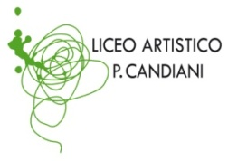   |  | Liceo Artistico Statale Paolo Candiani  Liceo Musicale e Coreutico Statale Pina Bausch  sez. Musicale e sez. Coreutica  Via L. Manara, 10 – 21052 Busto Arsizio  www.artisticobusto.gov.it  tel. 0331633154 – Fax 0331631311  Email: licartib@artisticobusto.com Pec: vasl01000a@pec.istruzione.it  Cod. Mec. VASL01000A – C.F.81009790122  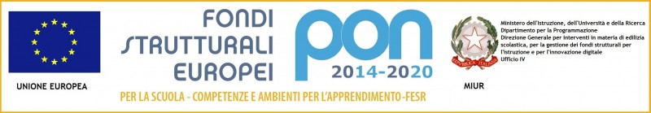 |   Liceo Musicale e Coreutico  Pina Bausch  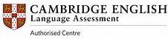
Rev. 06  28/11/16 | COM7.2

Busto Arsizio, 23 maggio 2017

Ai docenti della 4V1

OGGETTO: ALTERNANZA SCUOLA LAVORO- TUTOR LEGALITA’

Ad integrazione del comunicato precedente: anche l’allieva Barbara Brancolini (4V1) farà parte del gruppo in alternanza giovedì 25 maggio e giovedì 1 giugno.
Paola Carini

